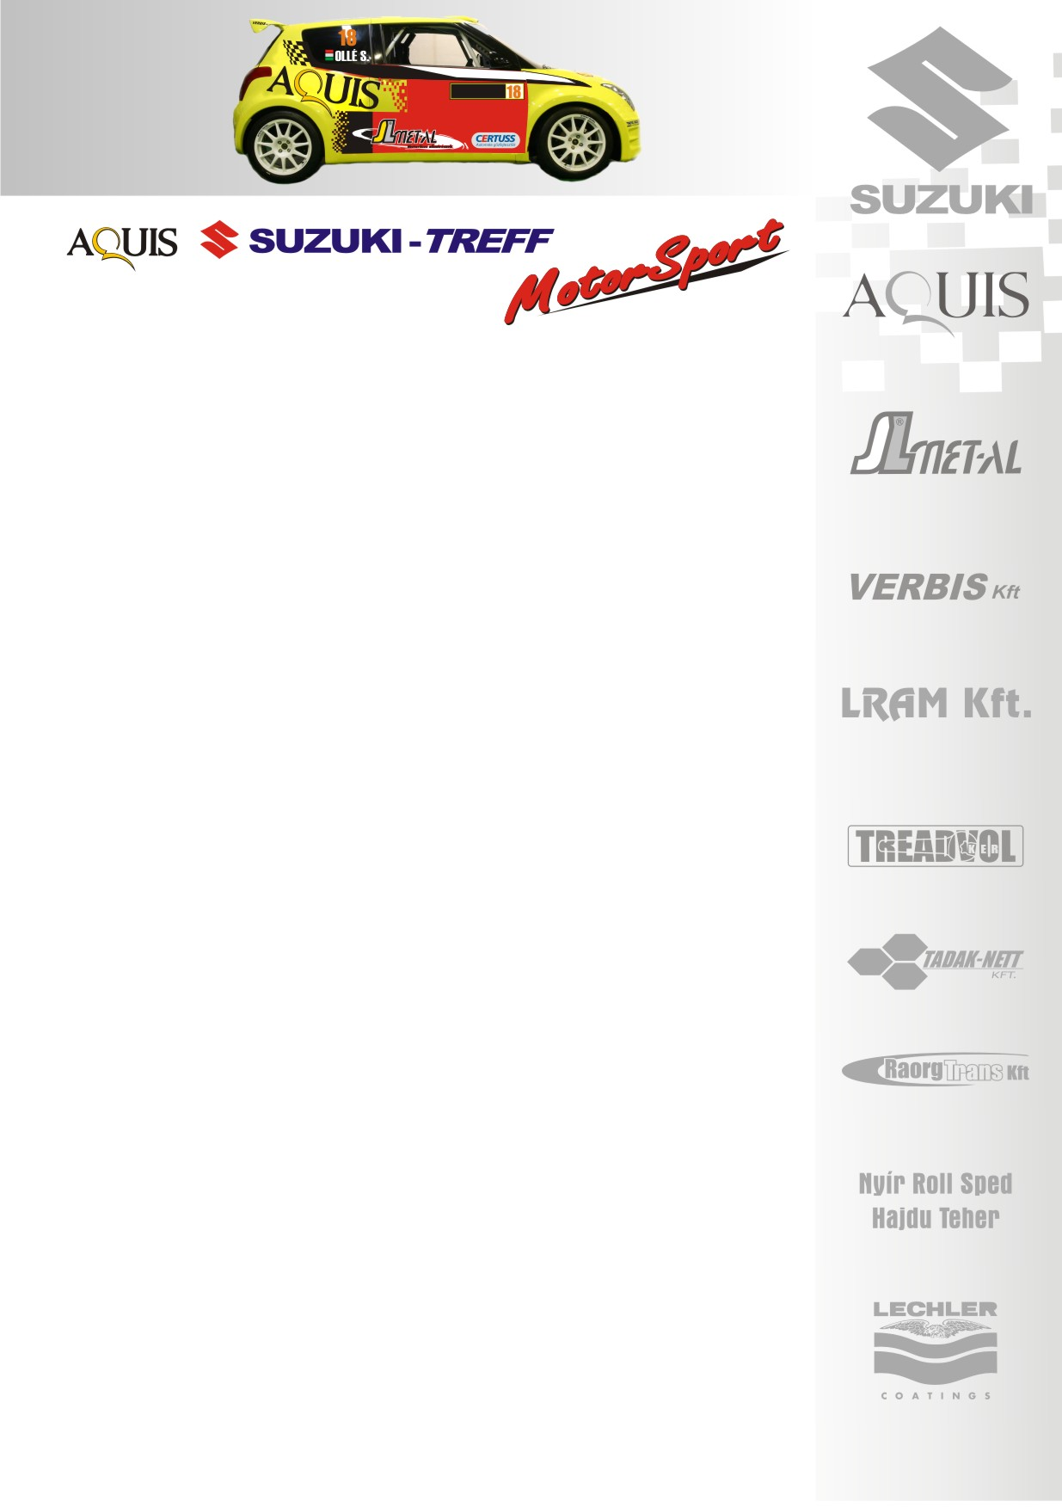
2008. augusztus 31.
Suzuki Team Hungary
Gyarmati Ariel- Kocsis György
Suzuki Ignis Super1600
Ózd Rallye, Összefoglaló

Gyarmati Ariel- Kocsis György: „Roppant szomorúak vagyunk, hiszen az első nap végén még a kategória második helyéről vártuk a folytatást. Igazából nagyon hiányzott már a versenyzés és vártuk is ezt a versenyt, hiszen az előző aszfaltos futamokon nagyon jól mentünk. Az indulásunk ismét kétséges volt, de Sanyi segítségével és a csapat szponzorainknak köszönhetően mégis el tudtunk rajtolni. Éreztem, hogy jól fogunk autózni és nagy meccsek várhatók, hiszen már nagyon akartam menni, éreztem magamban a „mehetnéket”, ami általában jót szokott jelenteni.
A vasárnapi tervünk az volt, hogy „lő távon” belül maradjunk a Kakusziékhoz, hogy ha esetleg hibáznak, meg tudjuk őket előzni. Nem akartuk túlvállalni magunkat, illetve kockáztatni, de figyeltük az A-csoportot és az abszolútot. Éjszaka azonban mégis elhatároztuk, hogy megpróbáljuk az élen álló, Kakusziékat megfogni. Sajnos a vasárnapi első gyorsaságit rögtön kivették, amire nagyon készültünk. A következő szakasz előtt pedig, valamilyen dolog folytán majd fél órát álltunk és mire rajtoltunk lehűlt minden, éreztük is, hogy ennek köszönhetően nagyon sok értékes másodperc maradt bent. Úgy terveztük, hogy a szerzett hátrányt a kör utolsó gyorsán ledolgozzuk, behozzuk. A baj az volt, hogy nagyon korán kezdtünk kigyorsítani egy beszűkülős kanyarból, aminek ráadásul bukkant is a vége így elkönnyült az autó. Elindultunk az árok felé, amibe végül bele is csúsztuk. Olyan nagy volt a gaz, hogy nem tudtunk kijönni, ráadásul egy földkupacra fel is ült az autó, ami megfogott minket. Esetleg ha sok néző áll ott még esélyünk lett volna kikecmeregni, és végigmenni a pályán, hiszen motorikusan nem lett baja az autónak, de így nem. Most úgy tűnik, hogy csak az autó eleje sérült, hogy milyen mértékben azt egyelőre nem tudjuk. Az Ignis ismét nagyon jól muzsikált, a szerviz megint egy kiváló, top autót hozott nekünk. A verseny mindez ellenére nagyon jó volt, nagyon tetszett, a szervezés tökéletes munkát végzett. Igazából erről a malőrről, csak egyes szám, első személyben én tehetek!”
Köszönjük támogatóinknak!
További információk: Papp Zsuzsa 06-30-239-5827
A rendszeresen frissülő honlapunkon, www.ollesasa.hu –n!

